ANALISIS TOKOH IR. SOEKARNO

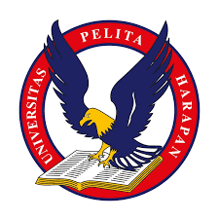

Disusun Oleh :

Winnie Felicia

Kelas :

22SI2

NIM :

03081220002

LEADERSHIP AND ENTREPRENEURSHIP

UNIVERSITAS PELITA HARAPAN MEDAN

INTAKE 2022

**BAGIAN I**

1. **BIOGRAFI LATAR BELAKANG IR. SOEKARNO**
   1. **Riwayat Kehidupan Ir. Soekarno**

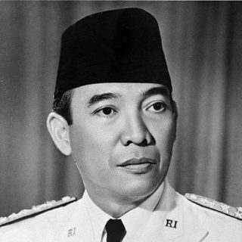Ir. Soekarno atau yang dikenal sebagai Bung Karno lahir pada tanggal 6 Juni 1901 di Surabaya, Jawa Timur. Soekarno merupakan anak kedua dari pasangan Raden Soekemi Sosrodihardjo dan Ida Ayu Nyoman Rai. Sejak kecil, Soekarno dirawat oleh kakaknya, Raden Hardjodikromo di Tulungagung, dikarenakan Soekarno saat kecil mengalami sakit-sakitan. Namun, tahun 1909, Soekarno Kembali berpindah tinggal bersama orang tuanya di Mojokerto. Ayahnya ditugaskan menjadi kepala dan Soekarno pun bersekolah disana. Soekarno sejak kecil telah dikenal sebagai anak yang berprestasi, sebab beliau bisa menguasai berbagai Bahasa asing. Pada tahun 1911, Soekarno pindah sekolah ke ELS setara dengan Sekolah Dasar (SD) yang dikhususkan sebagai persiapan masuk *Hogere Burgerschool* (HBS) pada Surabaya. Tahun 1915, Soekarno tinggal bersama Haji Oemar Said Tjokroaminoto yang merupakan pendiri serikat Islam. Soekarno mulai mengenal dunia perjuangan sejak saat itu. Beliau memiliki semangat perjuangan yang tinggi dalam keinginannya berjuang bagi bangsa Indonesia. Beliau mulai belajar dunia politik dan banyak berlatih pidato, serta banyak berinteraksi dengan tokoh-tokoh hebat. Soekarno yang kemudian bersekolah di HBS dan lulus pada tahun 1921, kembali berpindah ke Bandung dan tinggal bersama Haji Sanusi. Beliau melanjutkan pendidikannya di *Technische Hooge School* (THS) jurusan Teknik sipil. Beliau lulus menerima gelar insinyurnya pada tanggal 25 Mei 1926. Di kehidupannya, Soekarno atas pernikahannya dengan Fatmawati, Hartini, Ratna Sari Dewi, Kartini Manopo, Haryati, Yurike Sanger, dan Heldy Djafar, dikaruniai 11 orang anak **(Ramadhon, 2022)**.

* 1. **Karier Kehidupan Politik Ir. Soekarno**

Ir. Soekarno mulai belajar mengenai dunia politik saat tinggal bersama Haji Oemar Said Tjokroaminoto. Ir. Soekarno terkenal pertama kali pada tahun 1915. Saat itu, beliau menjadi anggota Jong Java cabang Surabaya. Soekarno mencetuskan gagasan surat kabar Jong Java menggunakan Bahasa Melayu, bukan menggunakan Bahasa Belanda. Pada tahun 1926, Soekarno mendirikan *Algemeene Studieclub* (ASC) di Bandung. Organisasi ASC ini akan menjadi salah satu partai besar Indonesia, yaitu Partai Nasional Indonesia yang lahir pada tahun 1927. Soekarno pernah ditangkap berulang kali karena aktif di organisasi PNI ini. Alasan utama ditangkapnya Soekarno oleh Belanda adalah diduga PNI membahayakan pemerintah kolonial. Tahun 1929, Soekarno ditangkap di Yogyakarta buat dipindahkan ke penjara Banceuy di Bandung. Tahun 1930, beliau dipindahkan ke penjara Sukamiskin. Beliau pada saat itu juga mengeluarkan pledoi Indonesia menggugat yang sangat fenomenal yang hingga dibebaskan pada tanggal 31 Desember 1931. Tahun 1932, Soekarno bergabung dengan Partai Indonesia (Partindo). Tahun 1933, Soekarno kembali dimasukkan ke dalam penjara di pengasingan Folders. Tahun 1938, Soekarno kemudian diasingkan ke Provinsi Bengkulu hingga tahun 1942. Soekarno dibebaskan di masa penjajahan Jepang tahun 1942. Tahun 1943, perdana Menteri Jepang, Hideki Tojo mengundang Soekarno, Mohammad Hatta, dan Ki Bagoes Hadikoesoemo. Ketiganya kemudian disebut sebagai Bintang Kekaisaran (Ratna Suci). Dari sanalah kemudian muncul organisasi-organisasi dan perjalanan bangsa Indonesia dalam BPUPKI hingga PPKI. Perjuangan yang Panjang dilalui hingga Soekarno dan Mohammad Hatta memproklamasikan kemerdekaan RI pada tanggal 17 Agustus 1945. Beliau merupakan Presiden pertama dan juga pelopor Pancasila. Indonesia memegang masa kejayaannya. Atas kejayaan perjuangan beliau untuk Indonesia, Ir. Soekarno juga memiliki masa jatuh pada karier politiknya setelah Wapres Mohammad Hatta mengundurkan diri tahun 1956. Terjadi pemeberontakan yang dikenal dengan nama G30S PKI. Oleh karena peristiwa itu, Soekarno menerima pengucilan dari Presiden yang menggantikannya yakni Soeharto. Usianya yang telah memasuki usia lanjut dan mengalami sakit-sakitan, Soekarno wafat pada tanggal 21 Juni 1970 di Wisma Yaso Jakarta **(Ramadhon, Biografi Ir. Soekarno, Bapak Proklamator Kemerdekaan Indonesia, 2022)**.

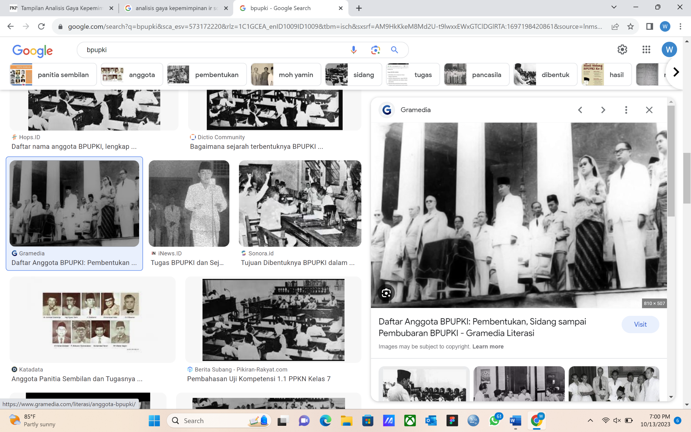

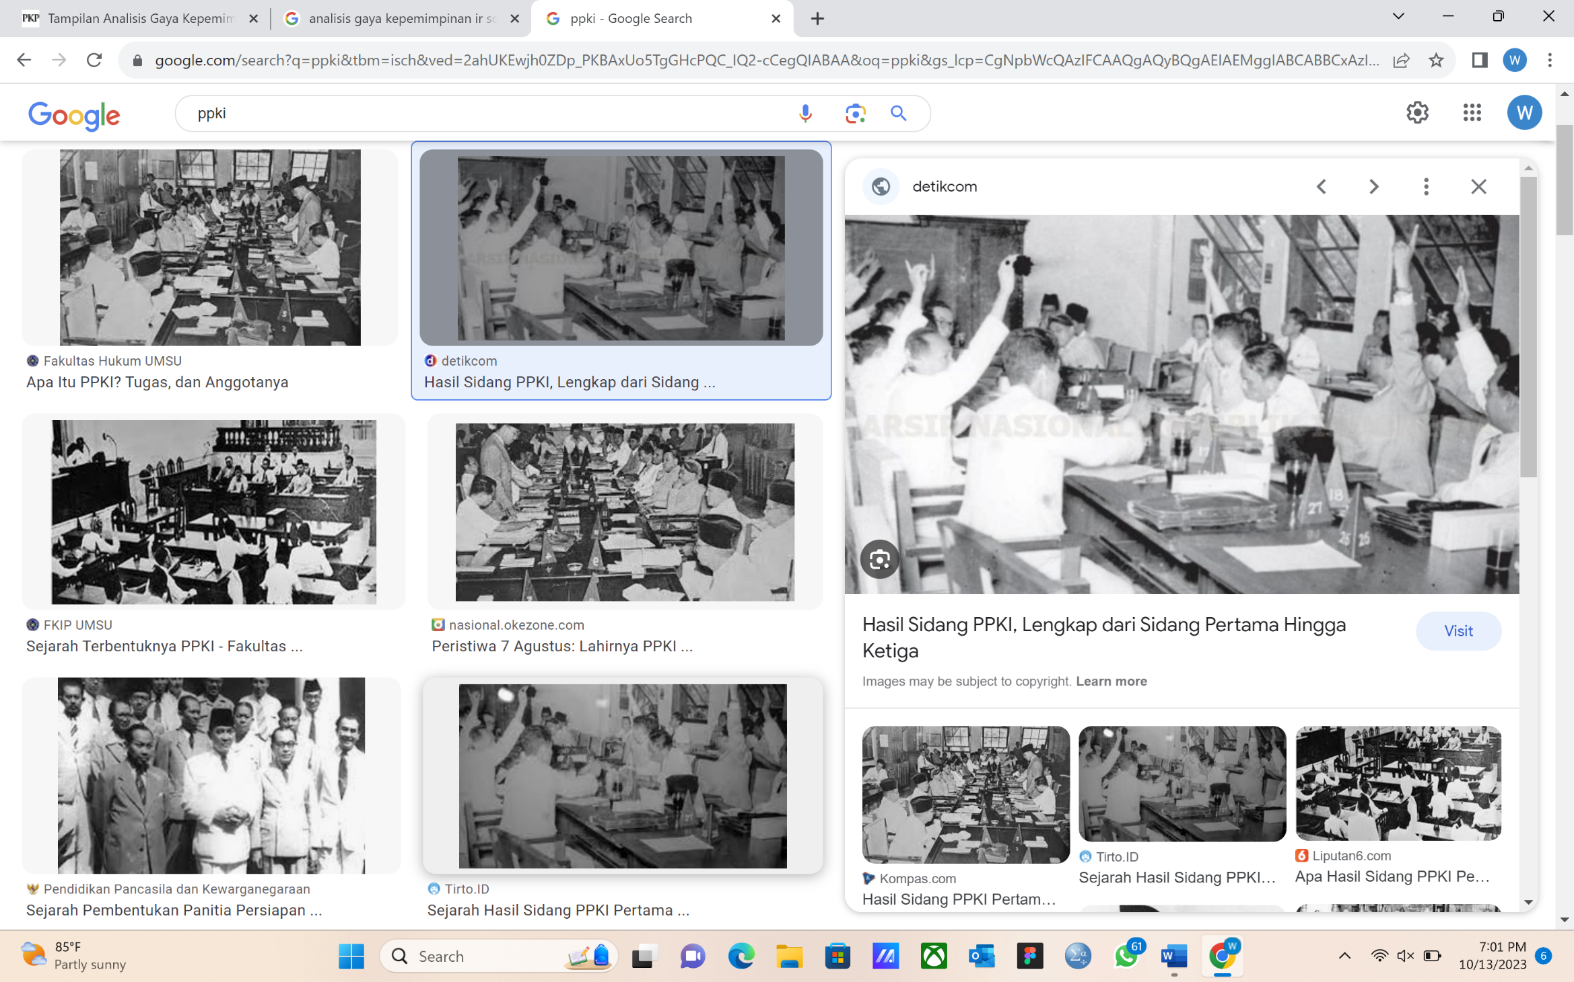

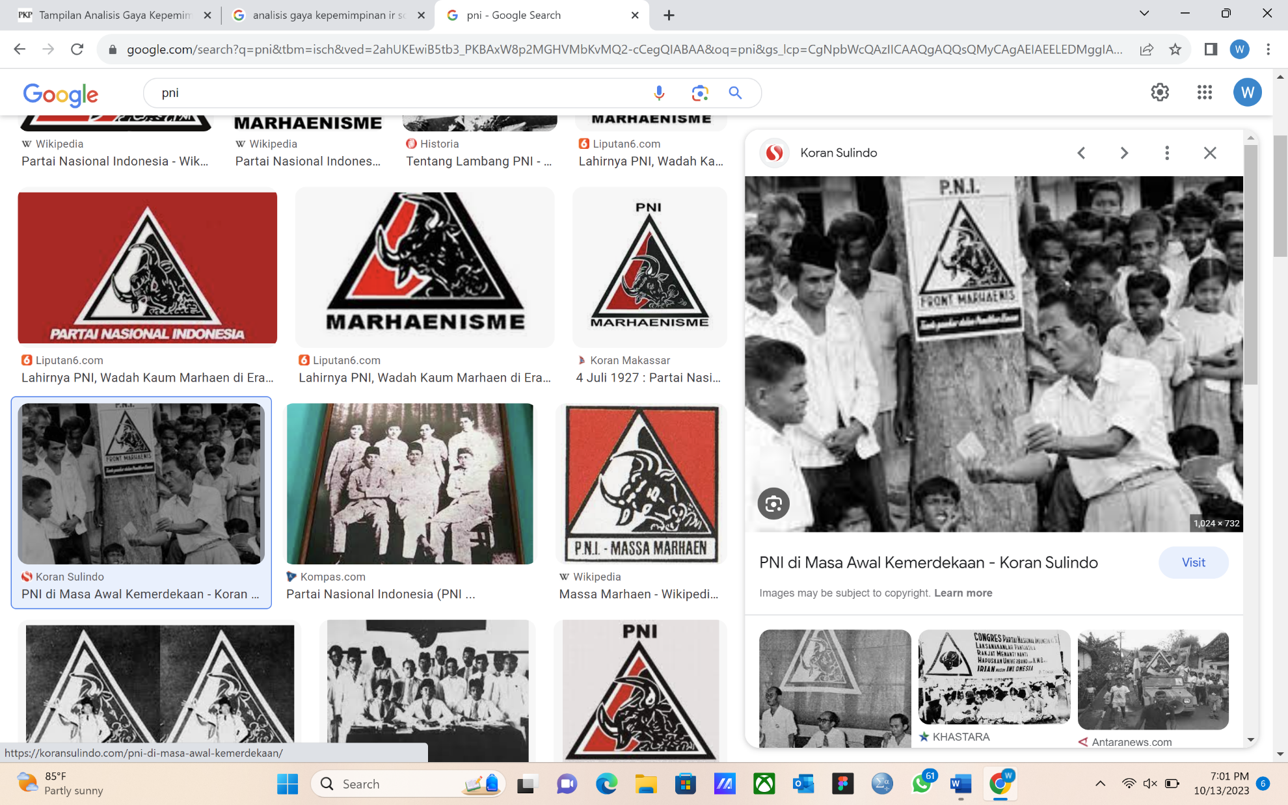

1. **DAMPAK PERAN IR. SOEKARNO DALAM BANGSA DAN MASYARAKAT INDONESIA**

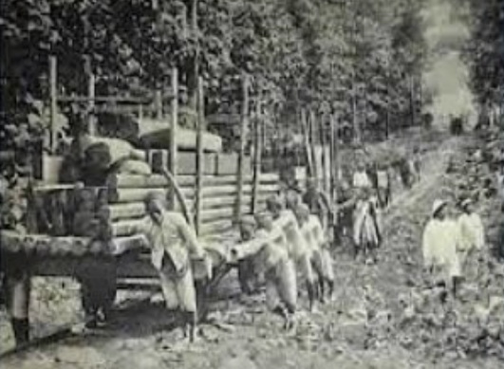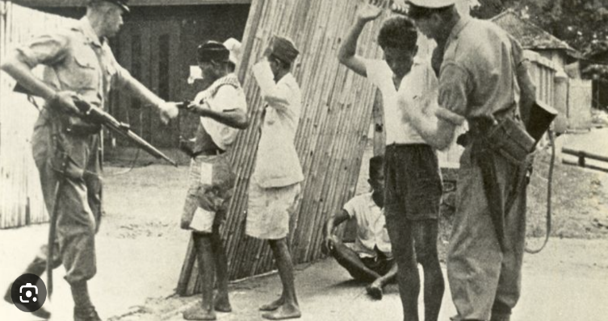Peran Ir. Soekarno sangat berdampak terhadap kehidupan bangsa dan masyarakat Indonesia. Ir. Soekarno telah berjuang memperjuangkan kemerdekaan Indonesia. Ir. Soekarno merupakan salah satu tokoh perjuangan yang membantu masyarakat Indonesia terbebas dari penjajahan. Bangsa dan masyarakat Indonesia sebelum kemerdekaan dijajah oleh bangsa asing dan menyebabkan masyarakat Indonesia mengalami penyiksaan, tidak adanya kebebasan, serta kerja keras yang diluar batas. **Menurut (Etiningtyas, 2023)**, masyarakat Indonesia mengalami hal-hal seperti kerja rodi, *culturstelsel, politik devide et impera* (adu domba).

Oleh karena Ir. Soekarno, salah satu tokoh perjuangan bangsa Indonesia, masyarakat dapat terbebas dari penyiksaan tersebut. Penyiksaan tersebut tidak terjadi lagi ketika Ir. Soekarno dalam perjuangannya hingga menghasilkan Proklamasi Indonesia. Proklamasi Indonesia merupakan hasil dari perjuangan dengan melawan berbagai rintangan dan penjajah asing terhadap Indonesia. **Menurut (Sari, 2023)**, Kemerdekaan berarti bangsa Indonesia memperoleh kebebasan yang seutuhnya. Bangsa ini bebas dari segala bentuk penindasan dan penguasaan bangsa asing. Selain itu juga, Masyarakat Indonesia juga memiliki identitas nasional yang kuat, memiliki kebebasan dalam menjaga warisan kebudayaan mereka masing-masing, serta kebebasan dalam berdemokrasi. Serta menyetarakan semua perbedaan menjadi satu baik dari agama, suka, ras, sehingga tidak terjadi penghinaan atau pembedaan status akibat dari keberagaman yang ada.

**BAGIAN II**

* **WAWASAN DUNIA TOKOH IR. SOEKARNO**

Wawasan dunia Ir. Soekarno dapat dikupas dimulai dari *beliefs* menuju *values* yang diikuti dengan *behavior* menghasilkan karakter beliau. Ir. Soekarno memenuhi kriteria ***beliefs*** dengan kepercayaannya dalam semangat perjuangannya untuk Indonesia. Keyakinan Soekarno yang dalam dan tidak terhancurkan tujuannya terhadap Indonesia memungkinkan beliau dengan sabar menjalani penghinaan oleh Belanda dan kemudian oleh orang Jawa. Selain itu, dalam hal religus, beliau taat dan percaya pada agama yang dianutnya walau pada saat beliau dalam masa-masa kelamnya, seperti saat terjerat dalam penjara secara berulang. Di dalam penjara, ia belajar mendekatkan diri kepada Tuhan, hingga tetap belajar bersama dengan pendeta dan guru. Ir. Soekarno selain hal religious, **menurut (Ichsan, 2015),** Ir. Soekarno juga mengajarkan nasionalisme, Islamisme, Komunisme untuk tidak saling berkelahi. Tiga paham ini diyakini oleh Soekarno dapat rukun berdampingan.

***Values*** Ir. Soekarno terkandung dalam diri beliau yang **menurut (Nikmah & Atmaja, 2023)** beliau memiliki nilai-nilai seperti kepemimpinan yang baik, tegas, berwibawa, serta dikenal sebagai tokoh yang menjunjung tinggi nilai persatuan dan kesatuan serta nasionalisme. *Values* yang dimiliki Ir. Soekarno juga dapat dilihat melalui Film Soekarno oleh Hanung Bramantyo. Soekarno dalam filmnya menunjukkan nilai-nilai yang dimilikinya dalam situasi yang beliau hadapi, seperti contoh diambil dari penjelasan **menurut (Robbyansyah, Ashrianto, & Senja, 2018)** saat Ir. Soekarno mendapatkan penghinaan, ia bertindak serius dengan gagah menentang Belanda, pantang menyerah, dan rela berjuang demi bangsa Indonesia. Contoh lain seperti saat Soekarno dalam siding BPUPKI, beliau memiliki sifat protektif dan berwibawa dengan anggota yang lainnya. Dan yang terakhir, pada saat Soekarno menjadi guru ia serius memberikan pengetahuan dengan tenang dan sederhana serta memberikan semangat dan dorongan dibelakangnya.

***Ethics*** merupakan sebuah standar perilaku yang mengatur tindakan manusia. Soekarno dalam memenuhi *ethics*, beliau merumuskan nilai-nilai yang mengatur masyarakat ke dalam satu nama yakni Pancasila. **Menurut (Hasanah & Budianto, 2020)** dalam Pancasila menghasilkan hasil akhir yang tertuang lima poin atau lima prinsip yaitu Nasionalisme (kebangsaan Indonesia), Internasionalisme (Perikemanusiaan), Mufakat (Demokrasi), Kesejahteraan Sosial, dan KeTuhanan Yang Maha Esa. Selain Pancasila, Soekarno juga merupakan salah satu pendiri Gerakan Non-Blok dan memegang teguh solidaritas global dan perdamaian dunia.

Dalam wawasan dunia, terdapat 7 (tujuh) Proses Pola Gunung Es. Tokoh Ir. Soekarno dalam prosesnya, memenuhi proses Imago Dei, Melahirkan Motivasi Internal Pengikutnya, dan Memberi pengaruh (dampak) baik pada diri sendiri dan orang lain.

* Imago Dei

Dalam proses ini, Ir. Soekarno telah melakukan berbagai tindakan dan kebijakan selama masa jabatannya sebagai Presiden dan tokoh perjuangan kemerdekaan. Beliau dianggap mencerminkan nilai-nilai Imago Dei. Salah satu buktinya adalah kerelaan beliau menghadapi berbagai rintangan guna memerdekakan Indonesia. Pembangunan organisasi BPUPKI, PPKI, memproklamasikan Indonesia, mendeklarasikan Pancasila membantu bangsa dan rakyat Indonesia terbebas dari penjajahan Belanda dan Jepang yang kejam. Beliau juga membangun infrastruktur yang mempermudah masyarakat pada zaman dahulu. Beliau membangun jembatan, rumah sakit, bandara, bendungan, jaringan telekomunikasi.

* Melahirkan Motivasi Internal Pengikutnya

Dalam proses ini, Ir. Soekarno seringkali memberikan kata-kata yang dapat membuat Masyarakat tersadar dalam pidatonya. Semangat pidato beliau yang berapi-api membantu meningkatkan semangat sang rakyat. Beliau juga sering menyelipkan kata-kata motivasi yang maknanya sangat dalam didalam pidatonya dalam situasi apapun.

* Memberi pengaruh (dampak) baik pada diri sendiri dan orang lain

Dalam proses ini, Ir. Soekarno memberikan pengaruh baik terhadap Indonesia di mata internasional setelah kemerdekaan. Beliau membantu Indonesia berkembang dalam kerja sama Internasional. Hal tersebut bermula dari Indonesia yang membantu dalam perselisihan Blok Barat dan Blok Timur. Beliau melakukan KAA dan GNB guna menyelesaikan permasalahan ini. Soekarno juga dalam era kepemimpinannya, membantu membebaskan Irian Barat.

**BAGIAN III**

* **ANALISA BUKTI DENGAN TEORI**

Hasil perjuangan Ir. Soekarno dapat diperlihatkan melalui dasar-dasar teori. Ir. Soekarno memiliki gaya kepemimpinan yang Think Other First dan Hunger for Wisdom.

1. ***Think Other First***

Dalam *Think Other First* terdapat 3 (tiga) bagian yaitu *serve unconditionally, express gratitude, dan add value*.

* ***Serve Uncoditionally***

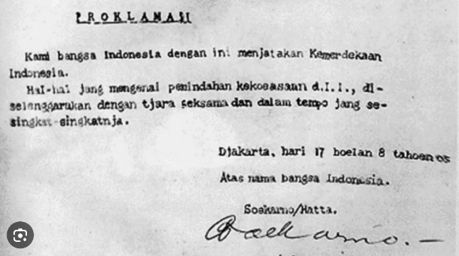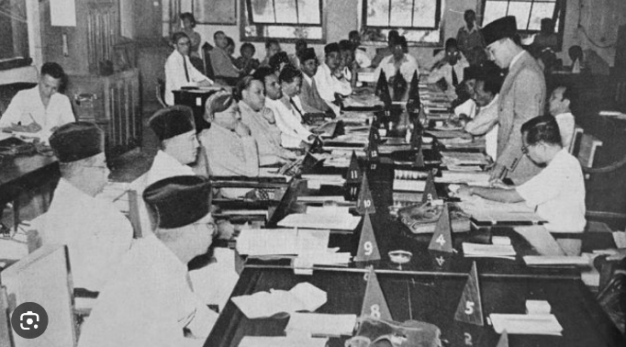Ir. Soekarno dalam hal ini melayani dan memperjuangkan Indonesia tanpa syarat. Beliau mempertaruhkan nyawa dan mengalami banyak hal demi kemerdekaan Indonesia. Bentuk-bentuk perjuangannya membuahkan hasil yang menyelamatkan kehidupan Masyarakat dan bangsa Indonesia. Beliau melakukan ini bukan hanya untuk terkenal ataupun kepentingan dirinya, melainkan ia memiliki keinginan membebaskan Masyarakat dan bangsa Indonesia dari penyiksaan akibat penjajahan. **Menurut (Rizky, 2021)**, bentuk perjuangan Ir. Soekarno adalah mengusulkan dasar negara Indonesia yaitu Pancasila, merumuskan naskah proklamasi, memproklamasikan kemerdekaan Indonesia, melawan kolonialisme dan imperalisme.

* ***Express Gratitude***

Ir. Soekarno bukan hanya mempertaruhkan nyawanya dalam kemerdekaan saja. Ir. Soekarno juga seringkali memberikan kata-kata motivasi dalam pidatonya. Menurut “Presiden Soekarno adalah seorang orator ulung. Tak heran setiap pidato beliau mampu membakar semangat rakyat untuk berjuang. Pidatonya yang berapi-api tak hanya membebaskan Indonesia dari belenggu penjajahan. Gema pidato Soekarno turut membuka mata dunia akan banyak hal”. Dengan semangat dan rasa perjuangan bersama oleh Masyarakat Indonesia membuat dan menjadikan hal tersebut bagi Soekarno terus memperjuangkan Indonesia. Adapun kata-kata motivasi lain oleh Soekarno **dikutip dari (Tiara, 2022)** :

**"Berpedomanlah pada harapan dan ketetapan hati. Berpedomanlah pada cita-cita, berpedomanlah pada impian dan angan-angan."**

**"Saya katakan bahwa cita-cita kita dengan keadilan sosial adalah satu masyarakat yang adil dan makmur dengan menggunakan alat-alat industri, alat-alat teknologi yang sangat modern. Asal tidak dikuasai oleh sistem kapitalisme."**

**"Seribu orang tua bisa bermimpi, satu orang pemuda bisa mengubah dunia."**

* ***Add Value***

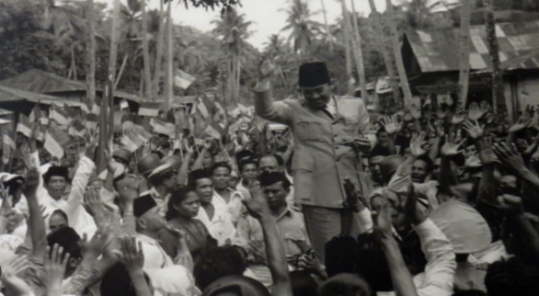Ir. Soekarno membantu Masyarakat mengubah pikiran mereka. Melihat dari sifat-sifat sang poklamator, Masyarakat dan bangsa Indonesia sangat meneladaninya. Bukan hanya sebagai tanggung jawab, Ir. Soekarno juga memberikan manfaat bagi orang lain. **Dikutip dari website kemdikbud yang ditulis oleh (SMP, 2022)**, sifat-sifat Soekarno yang memenuhi nilai dan yang harus kita teladani adalah pantang mundur dan tidak kenal menyerah, memiliki cita-cita tinggi, aktif, kreatif, dan dermawan, kritis, senang berinteraksi dan berani menyampaikan kebenaran.

1. ***Hunger for Wisdom***

Dalam Hunger for Wisdom terdapat 3 (tiga) bagian *yaitu design a plan, enlist mentors, learn daily*.

* ***Design a Plan***

Salah satu masalah yang dihadapi oleh Indonesia adalah masalah ekonomi setelah kemerdekaan. Menurut saat itu, ekonomi Indonesia sangat parah dan diperparah lagi dengan adanya berbagai aksi pemberontakan separatisme. Ir. Soekarno beserta tim pemerintahan yang lainnya Menyusun rancangan dan strategi memperbaiki ekonomi Indonesia. **Dilansir dari (Ma'as, 2022)** rancangan yang dibuat adalah Pembentukan Dapernas dan Bappenas, Pelaksanaan Deklarasi Ekonomi, Proyek Mercusuar, dan nilai uang diturunkan. Hal tersebut dirancang sedemikian rupa agar membantu perekonomian Indonesia.

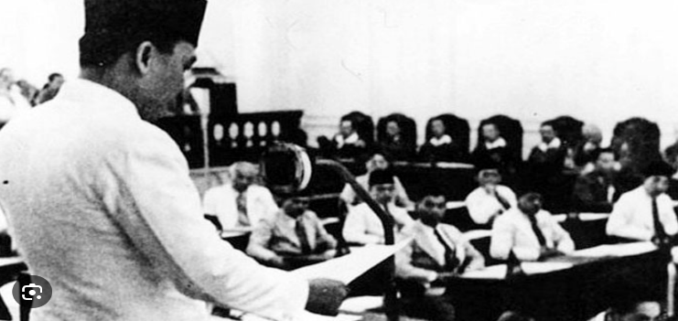

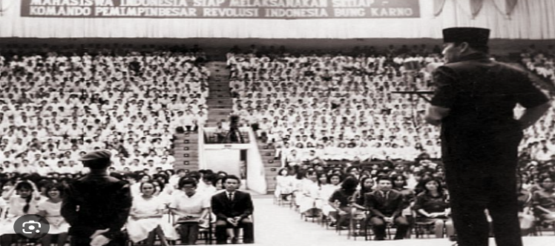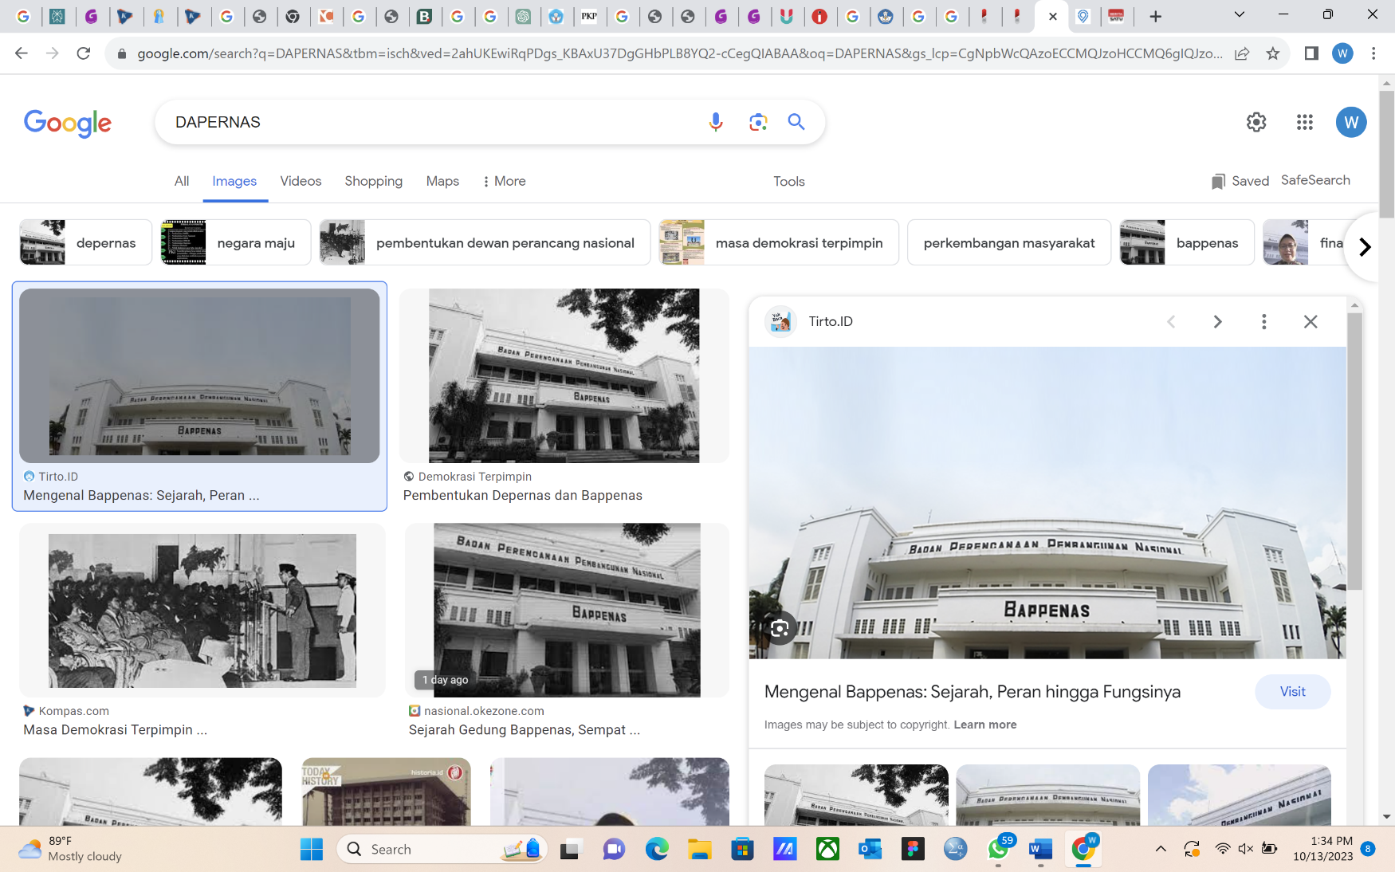

* ***Enlist Mentors***

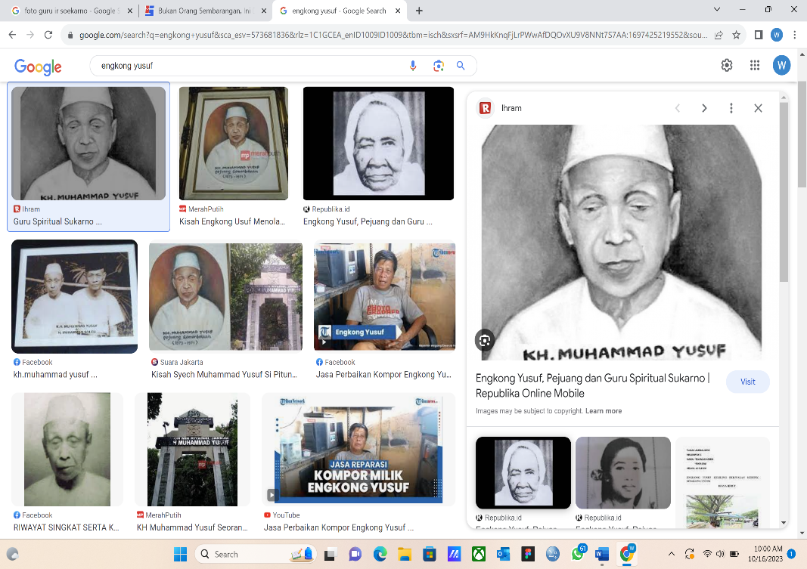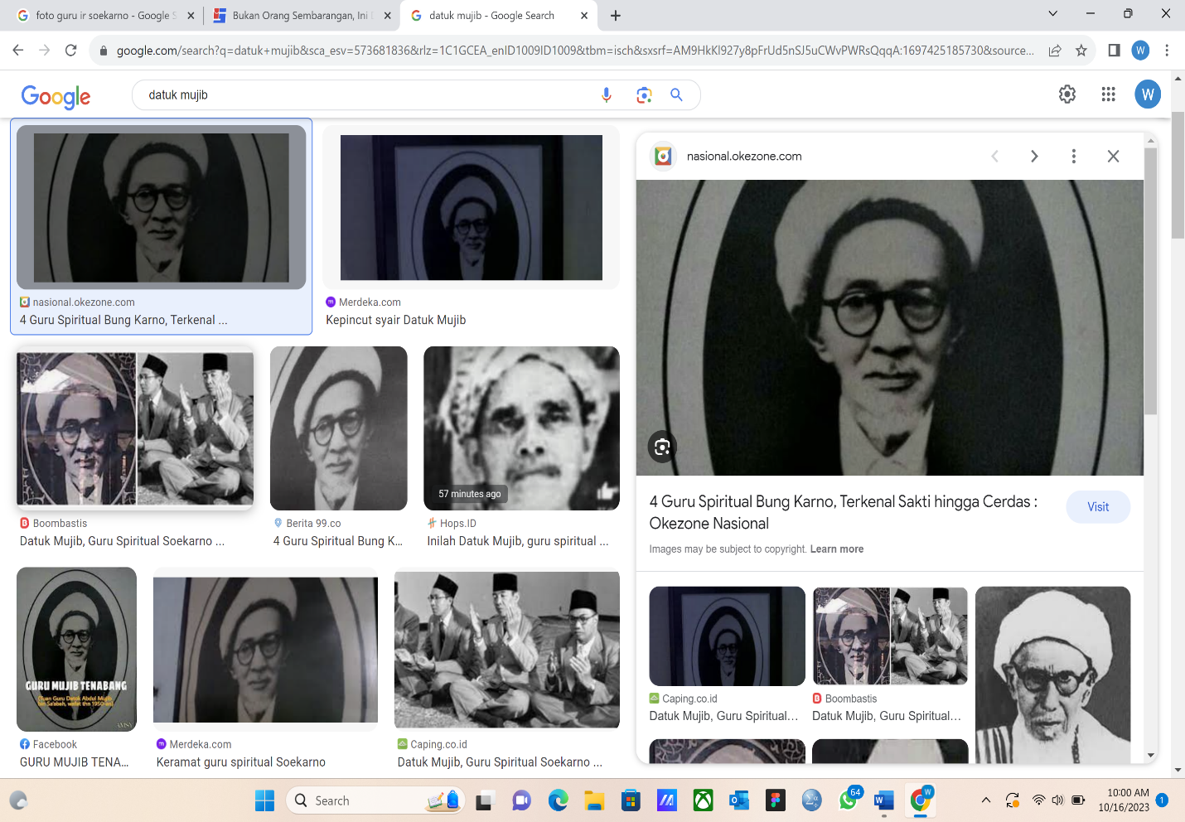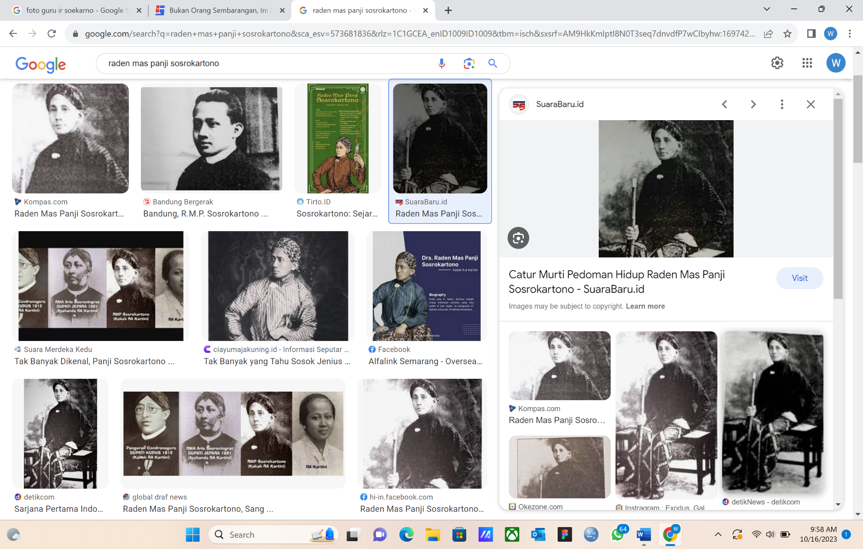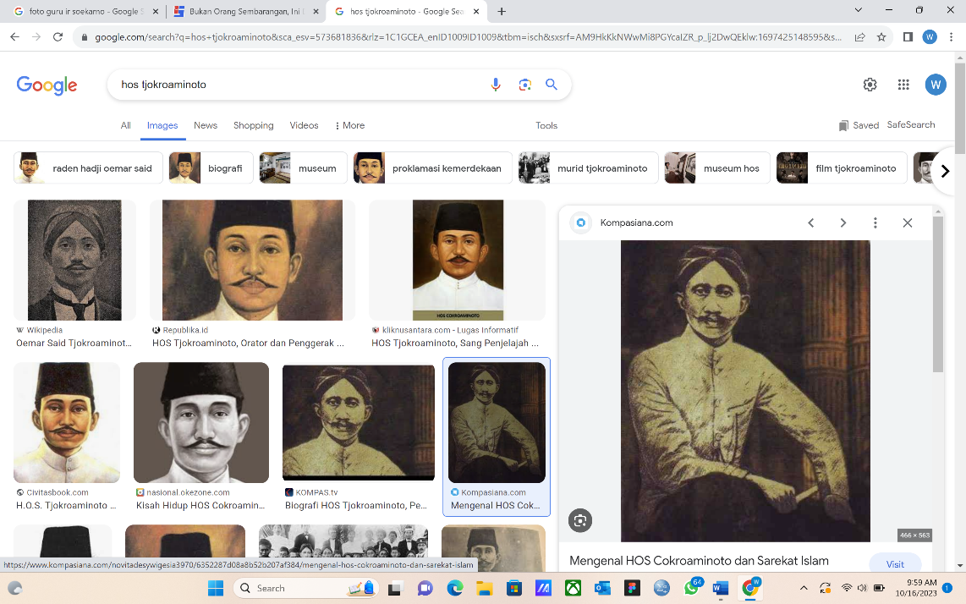Ir. Soekarno dapat memiliki cara berpikirnya yang terstruktur dikarenakan beliau juga memiliki pendukung didalamnya atau memiliki seseorang yang menjadi pedomannya. **Dilansir dari (Fazrul, 2021)**, Soekarno memiliki empat guru spiritual yang secara tidak langsung menjadi inspirasi dan mempengaruhi cara berpikirnya. Guru-guru tersebut adalah Raden Mas Panji Sosrokartono, H.O.S Tjokroaminoto, Datuk Mujib, dan Engkong Yusuf.

* Learn Daily

Kecerdasan yang dimiliki Ir. Soekarno tak luput dari terus belajar. **Dilansir dari (Sihaloho, 2020)** tertulis “Nadiem mengatakan Bung Karno tetap membaca buku ketika sedang ditahan oleh Belanda. Bung Karno sebenarnya sedang membuktikan, bahwa di dalam penjara sekalipun, beliau tetap seorang manusia Indonesia Merdeka”. Ir. Soekarno menunjukkan bahwa terus menambah ilmu, mempelajari hal-hal pengetahuan dari mana saja membantu kita maju dan berkembang semakin baik.

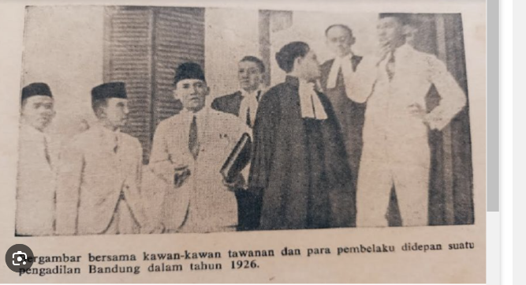

Ir. Soekarno juga memenuhi *The Great Man Theory*, yang **dilansir dari (Binti, Siti, & Iin, 2022)** *The Great Man Theory* mendukung bahwa pemimpin dilahirkan dan tidak dibentuk melalui proses yang panjang. Pemimipin dilahirkan dengan bakat yang membuatnya mudah dikenali sebagai pemimpin yang berkharisma dan dibutuhkan pada konteks sejarah saat itu. Ir. Soekarno merupakan sosok yang kharismatik dan pintar sejak beliau masih kecil. Dalam usianya yang masih muda, beliau juga telah menampakkan sifat kepemimpinannya. Beliau mempelajari dan tertarik dengan dunia politik sejak usianya masih muda. Beliau bahkan telah terkenal namanya dan dikenali oleh masyarakat saat usianya masih 14 tahun. Dan beliau mendirikan organisasi *Algemeene Studieclub* (ASC) pada usia 25 tahun. Beliau telah menunjukkan sifat-sifat kepemimpinannya sejak dini.

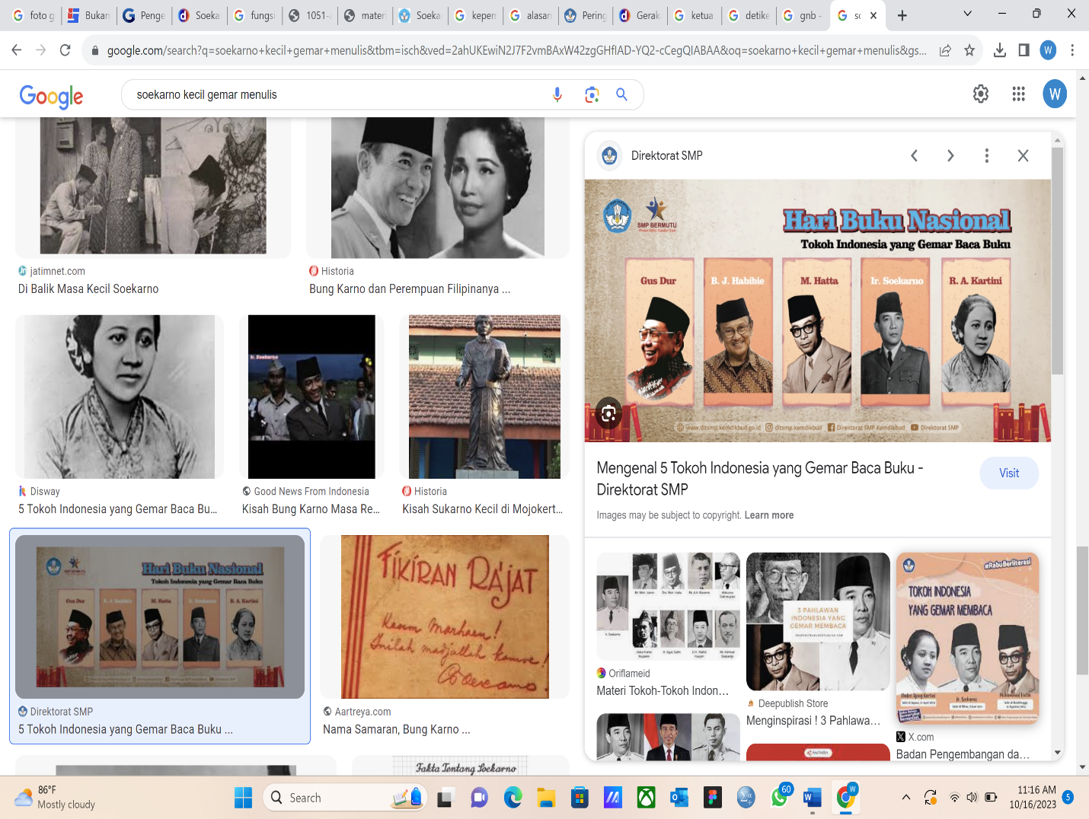Ir. Soekarno juga memenuhi Teori Gaya dan Perilaku. Teori Gaya dan Perilaku focus pada tindakan pemimpin tersebut, yang teori juga menyebutkan bahwa pemimpin dapat mendapatkan ajaran, pengalaman, dan pengamatan yang baik. Soekarno dikenal telah aktif sejak beliau masih kecil. **Menurut (Zulfikar, 2022)**, sejak kecil, Soekarno memiliki kebiasaan baik, seperti beliau gemar membaca buku dan aktif menulis di media massa. Beliau menerbitkan artikel pertamanya pada tanggal 21 Januari 1921 di halaman koran Oetoesan Hindia milik Sarekat Islam. Beliau juga aktif berorganisasi yang dimulai dari anggota Jong Java, ASC di Bandung, Jawa Hokokai, Pusat Tenaga Rakyat, BPUPKI dan PPKI. Selain itu juga, Soekarno mendapatkan pengalaman-pengalaman dari guru yang mengajarinya. Bahkan setelah beliau menjabat sebagai Presiden RI, beliau masih banyak menimba ilmu religi dan banyak mempelajari tentang Politik Eropa.

Teori terakhir yang memenuhi sosok Ir. Soekarno adalah Teori Transformasional. Teori Transformasional adalah gaya kepemimpinan yang mengidentifikasi perubahan yang diperlukan, agar rencana perubahan dapat terjadi. Dalam hal ini, Ir Soekarno dikenal dengan usahanya dalam Pembangunan Konferensi Asia Afrika dan Gerakan Non Blok. Bermula dari dunia yang terpecah menjadi dua bagian yakni Blok Barat dan Blok Timur. Kedua blok tersebut memiliki pengaruh masing-masing terhadap bangsa-bangsa. **Menurut (SMP, Peringatan Konferensi Asia-Afrika: Sebuah Pembuktian Indonesia untuk Perdamaian Dunia, 2021),** melihat tidak stabilnya dunia, Indonesia sebagai negara antipenjajahan dan berkomitmen sebagai negara netral memprakarsai Konferensi Asia-Afrika (KAA). KAA dibuka pertama kali oleh Ir. Soekarno. Hasil dari keputusan Soekarno melaksanakan kebijakan Indonesia membuat KAA, menghasilkan putusan seperti memajukan kerja sama negara-negara Asia-Afrika di bidang social, ekonomi, dan budaya. Serta membantu perjuangan melawan imperialism, menjunjung tinggi hak asasi manusia, dan ikut aktif dalam menciptakan perdamaian dunia. Perubahan yang dilakukan Ir. Soekarno tidak berhenti sampai KAA saja. Soekarno kemudian mendirikan Gerakan Non Blok sebagai jembatan penengah antara negara yang ingin bergabung dengan Blok Barat, Blok Timur, ataupun Netral. Gerakan Non-Blok didirikan untuk negara yang memiliki sikap geopolitik yang putih, netral, dan tidak memihak kedua blok tersebut. Pendiri Gerakan Non – Blok memiliki tokoh utama yaitu Presiden Soekarno diikuti oleh Presiden Gamal Abdul Nasser, PM Pandit Jawaharlal Nehru, Presiden Joseph Broz Tito, dan Presiden Kwame Nkrumah. Pembentukan kedua hal inilah yang mencerminkan Ir. Soekarno memenuhi Teori Transformasional. Atas usaha Ir. Soekarno yang mengambil keputusan Indonesia sebagai tuan rumah yang mendeklarasikan KAA dan GNB untuk menyelesaikan permasalahan yang mengguncang dunia. Membantu Indonesia dan negara-negara dunia berubah dalam menciptakan Kerjasama internasional, dan 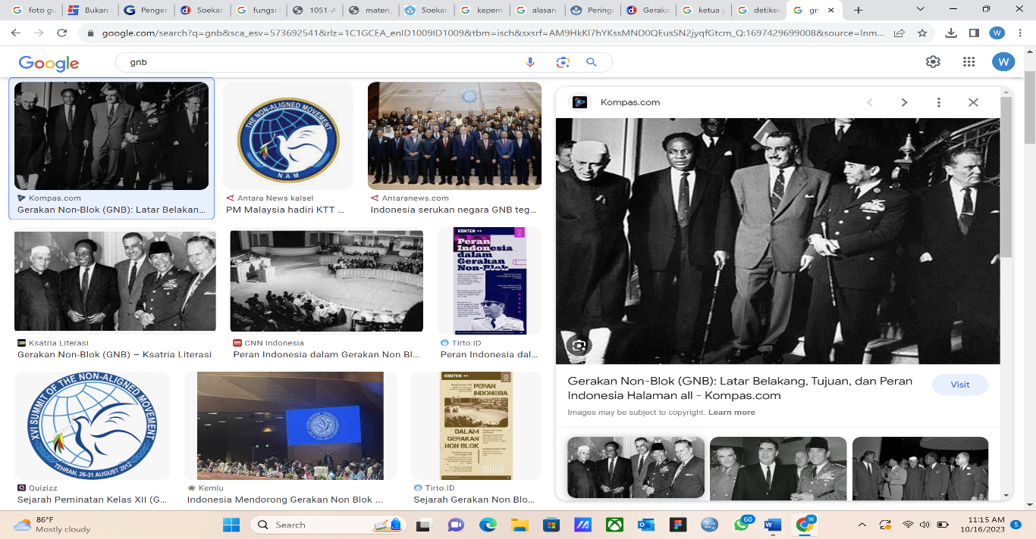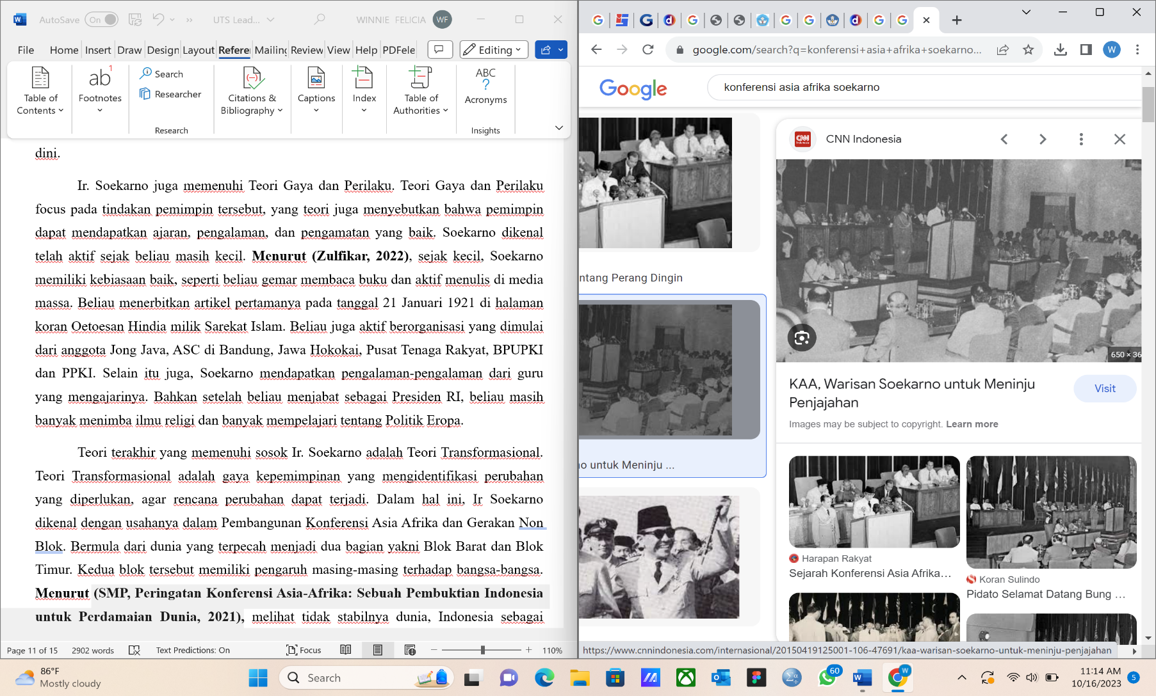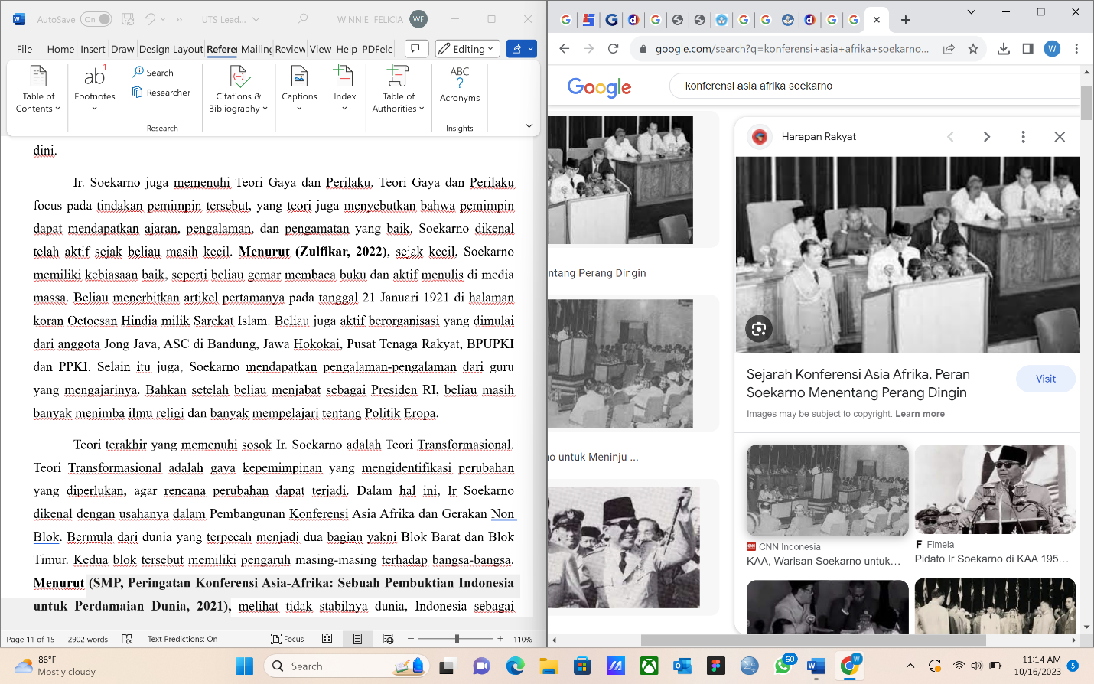Pembangunan ekonomi-sosial yang juga memiliki keuntungan yang besar bagi Indonesia.

**BAGIAN IV**

* **KOMENTAR KRITIS DAN OBJEKTIF BERDASARKAN BUKTI DAN DATA**

Ir. Soekarno diketahui sejak kecil dirawat oleh kakaknya, Raden Hardjodikromo di Tulungagung. Ir. Soekarno menempuh Pendidikan di berbagai sekolah seperti Eerste Inlandse School, ELS, Hogere Burgerschool (HBS), Technische Hooge School (THS). Disebutkan di dalam kehidupan biografi Ir. Soekarno, beliau mengenal dunia politik ketika tinggal bersama Haji Oemar Said Tjokroaminoto. Ir. Soekarno mengawali karir politiknya saat menjadi anggota Jong Java cabang Surabaya. Beliau dalam latar belakangnya, juga mendirikan PNI. Dalam perjalanan kehidupannya bagi bangsa Indonesia, Ir. Soekarno berulang kali ditangkap dan dijebloskan ke dalam penjara oleh penjajah asing baik penjajah Belanda dan Jepang. Ir. Soekarno memperjuangkan kemerdekaan Indonesia hingga akhirnya meproklamasikan Indonesia. Dengan lahirnya Proklamasi Indonesia dan Pancasila, Indonesia bebas dari penindasan. Tetapi, setelah kemerdekaan terjadi ekonomi yang parah.

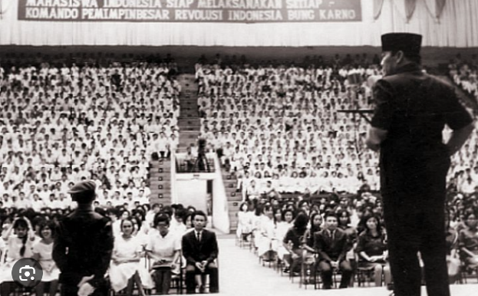**Dilansir dari (Salsabillah, 2021)**, hal tersebut terjadi karena terjadi banyak pertumpahan darah hampir di seluruh wilayah Nusantara karena terjadi pemberontakan dimana-mana. Ir. Soekarno dikatakan bahwa beliau terlambat dalam mengambil keputusan untuk menyiapkan masalah ini sehingga keadaan politik dan pemerintahan Indonesia tidak stabil. Ir. Soekarno dan pemerintahan yang lain memang menyusun dan menggelar berbagai cara seperti yang disebutkan pada bagian 3 (tiga) untuk mengatasi keparahan ekonomi. Kebijakan lain yang dilakukan Soekarno adalah meminimalisir peran investor asing dalam perekonomian di Indonesia hanya mengharapkan kekuatan politik domestik tanpa ada pengawasan. Kebijakan seperti Deklarasi Ekonomi juga telah dilakukan. **Menurut (Salsabillah, 2021)** juga, Presiden Soekarno memiliki kekurangan yaitu cenderung sedikit arogan dan terlalu beresiko dalam bertindak, tidak bersabar dalam diplomasi dan hubungan internasional. Di masa Soekarno ini juga dikatakan **oleh (IndahSyahfitri, 2021)**, sistem perekonomian yang seharusnya berdasarkan Pancasila, tetapi lebih berideologi komunis, serta kondisi perekonomian Indonesia di orde lama mengalami stagflasi selama 1 (satu) tahun dan di akhir periode lama perekonomian hancur mencapai 650%. Menghasilkan kesimpulan kepemimpinan Ir. Soekarno memiliki kelebihan dan kekurangan. Namun terlepas dari itu semua, Kemerdekaan Indonesia tetaplah atas usaha Ir. Soekarno dan tokoh perjuangan yang lain.

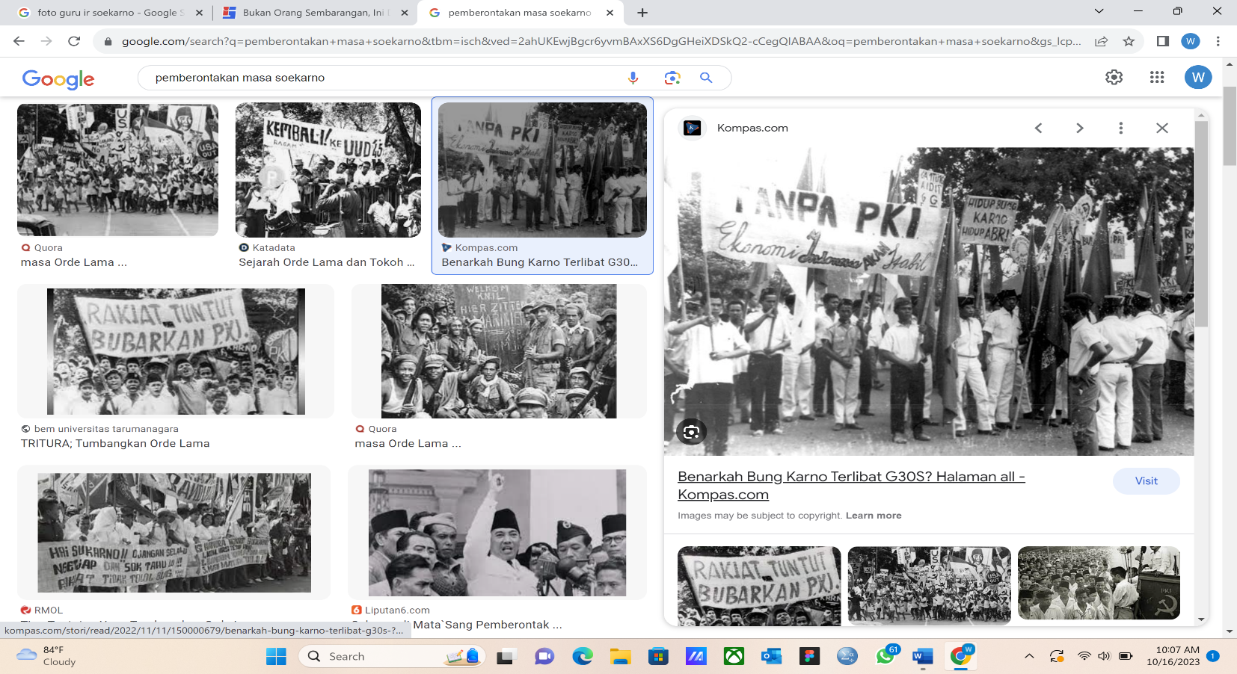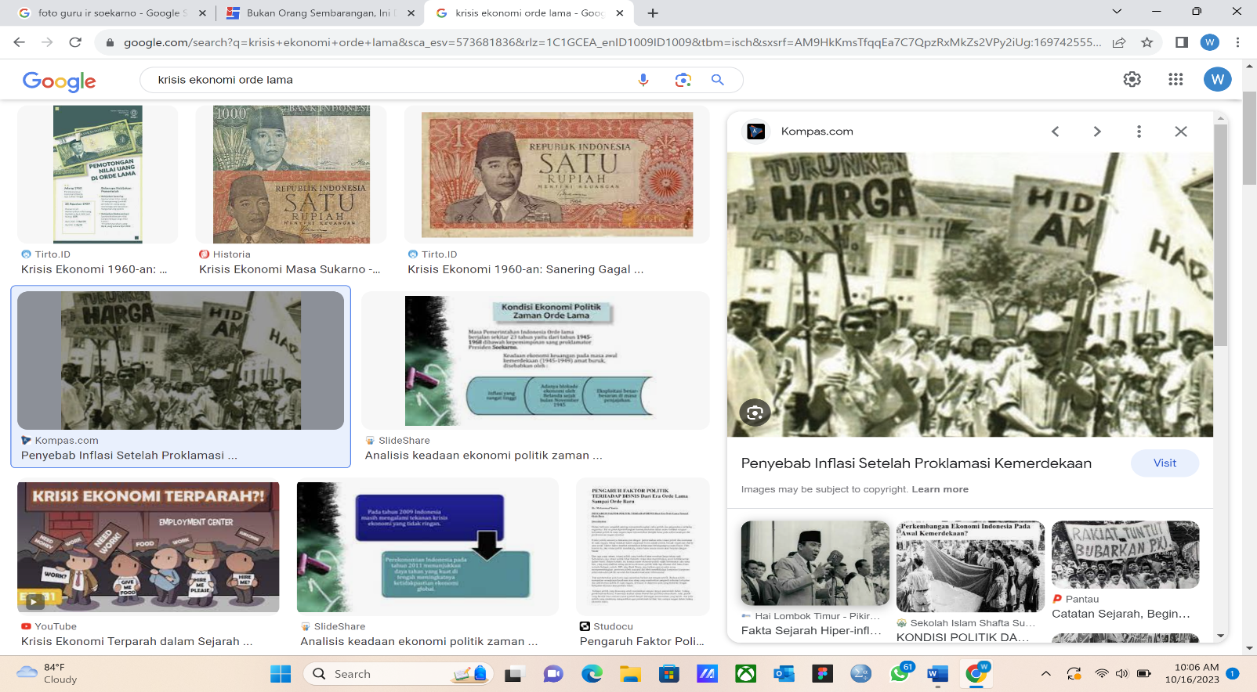

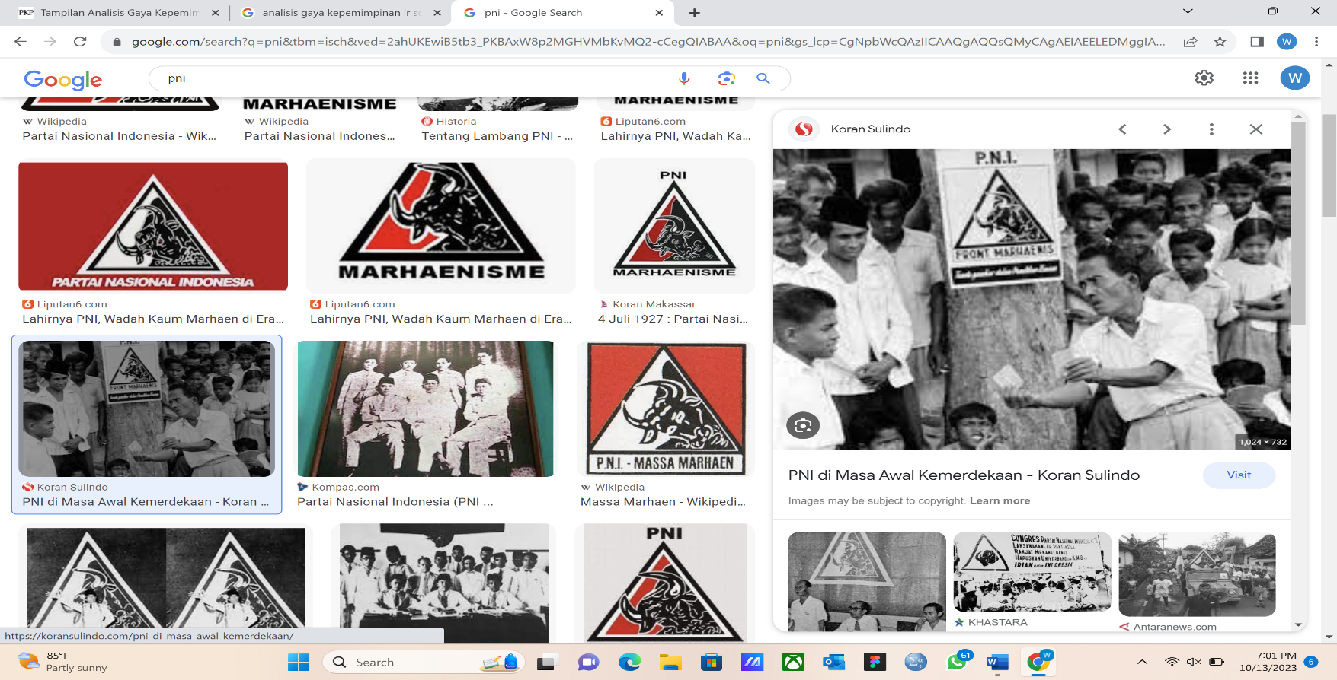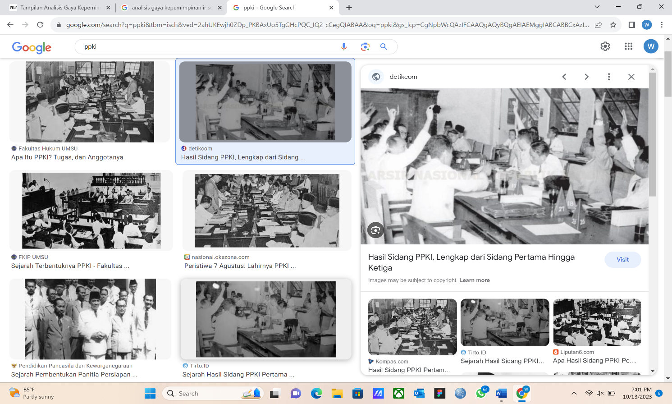

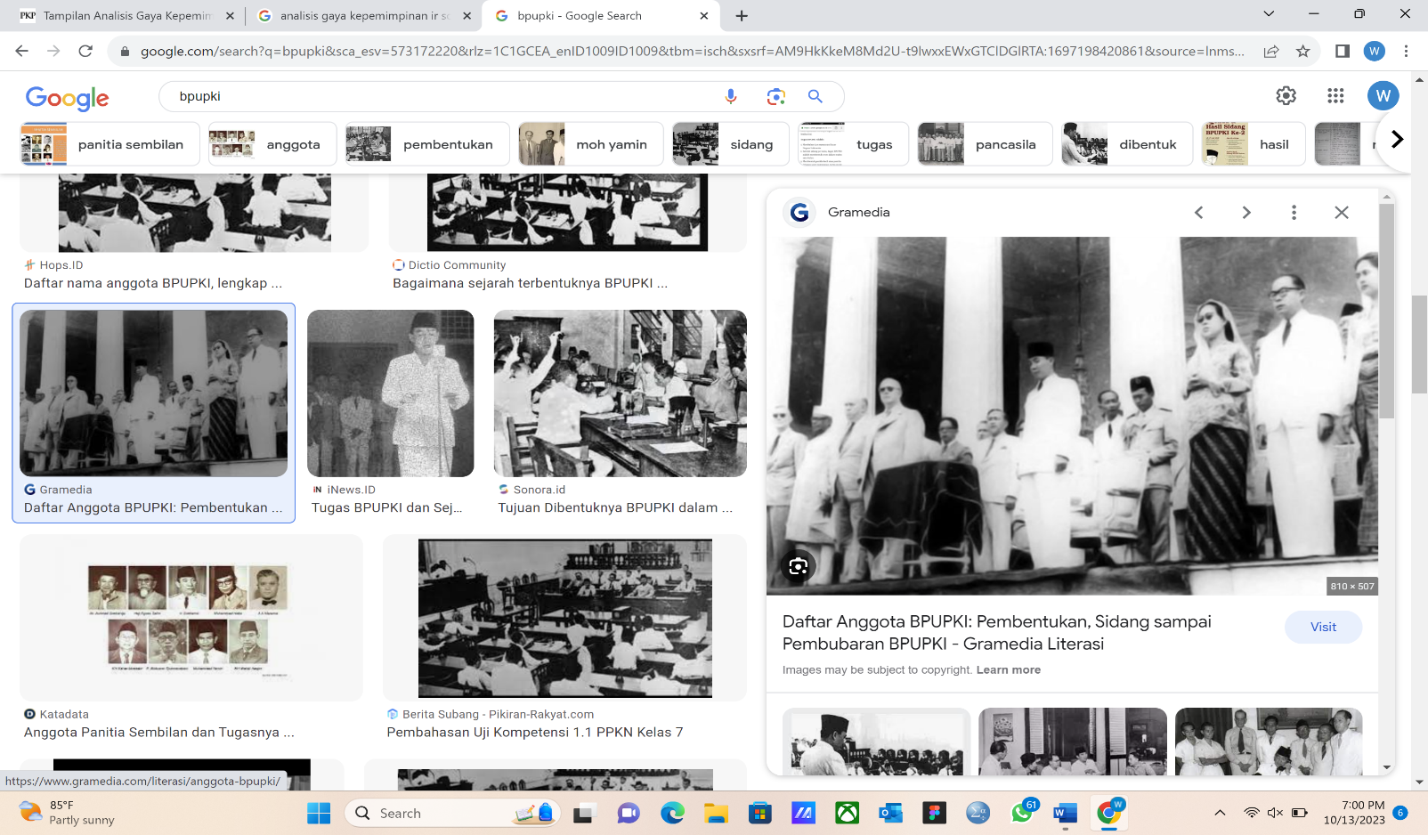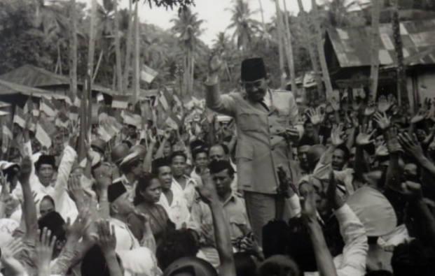

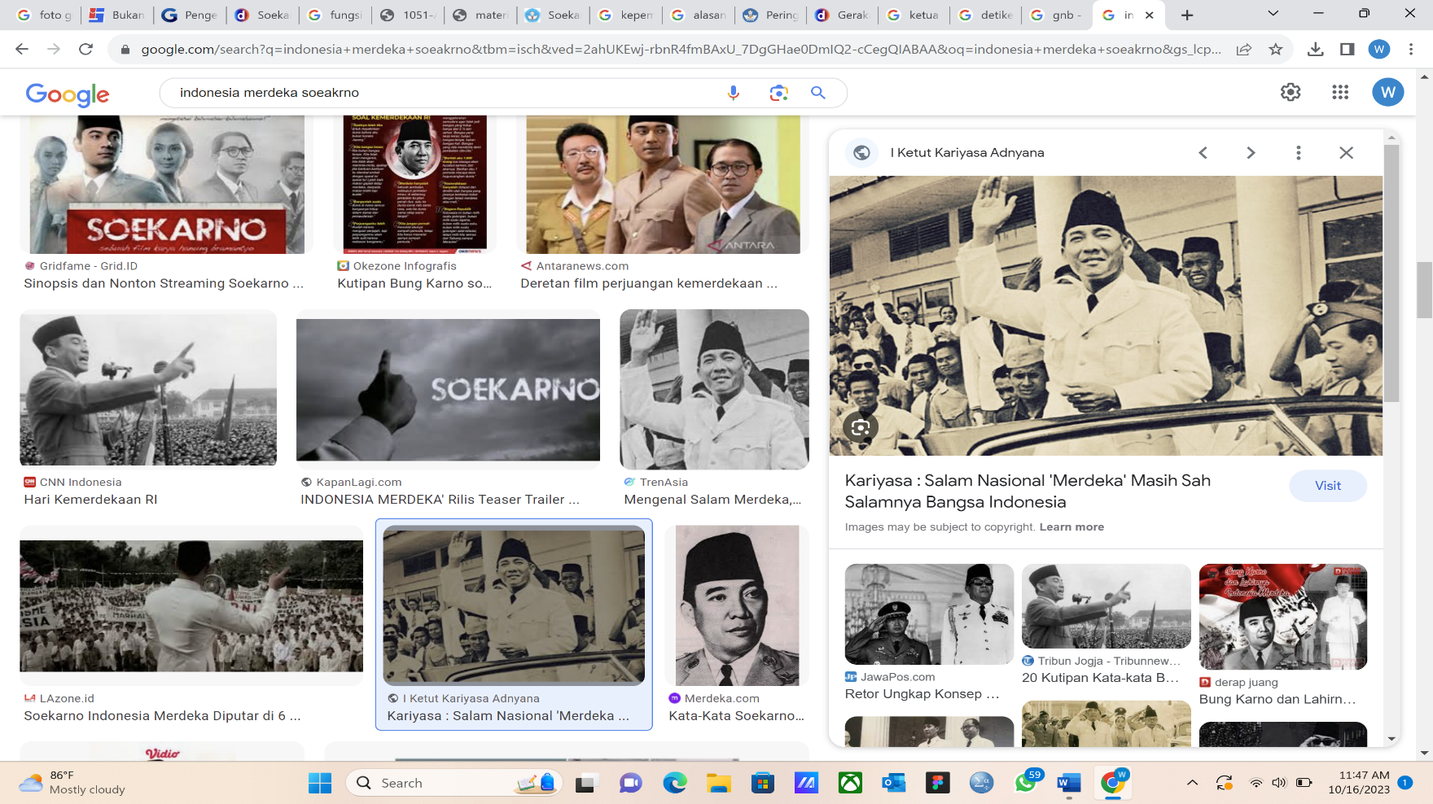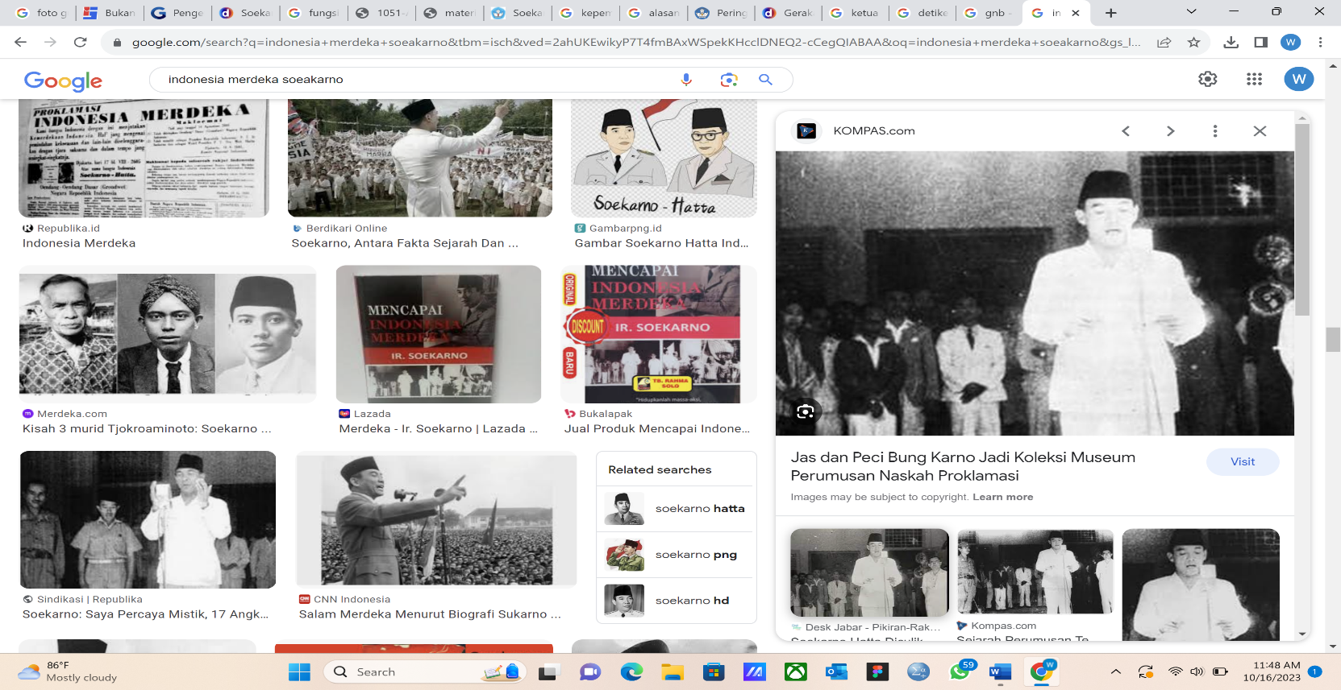

**BAGIAN V**

* **REFLEKSI PRIBADI**

Saya mendapatkan pandangan terhadap Ir. Soekarno. Diawali dari hasil mengumpulkan dan menjabarkan informasi mengenai biografi latar belakang Ir. Soekarno, dampaknya pada kehidupan masyarakat dan bangsa Indonesia, wawasan dunia yang beliau miliki, gaya kepemimpinannya, hingga komentar kritis dan objektif terhadap Ir. Soekarno ini membuat saya memiliki pandangan bahwa dalam masa kepemimpinan beliau memiliki kelebihan dan kekurangan. Dari biografi riwayat kehidupan beliau menunjukkan bahwa beliau adalah sosok yang mandiri dan suka mendalami pengetahuan diluar dari hal-hal yang beliau pelajari di sekolah. Beliau juga mempelajari dengan sendirinya mengenai dunia politik. Memasuki kehidupan politik setelah lulus, Ir. Soekarno mengalami perubahan dalam hidupnya. Naik turun keberhasilan perjuangannya terjadi dalam kehidupannya. Beliau pernah mengalami dihina oleh penjajah asing dan bahkan dihina oleh orang Jawa. Beliau juga mengalami hal yang kelam seperti dimasukkan ke dalam penjara berulang kali oleh penjajah asing. Walaupun beliau berada dalam penjara, beliau tidak pernah menyarah dalam mencapai tujuannya memerdekakan Indonesia. Di dalam penjara, beliau tetap belajar dengan mengirim surat kepada gurunya dan beliau tetap percaya pada Tuhannya pada agamanya. Beliau mengedepankan sifat nasionalisme dan patriotisme, berusaha menggabungkan perbedaan menjadi satu. Setelah badai yang dilalui Ir. Soekarno, beliau sampai pada strategi merumuskan proklamasi. Proklamasi merupakan tanda bahwa Indonesia telah mencapai kemerdekaan. Setelah itu, Ir. Soekarno juga memuangkan nilai-nilai yang dianutnya ke dalam rumusan Pancasila. Pancasila merupakan landasan negara yang memiliki nilai-nilai baik yang harus diikuti bangsa Indonesia. Namun, Ir. Soekarno juga memiliki kekurangan seperti yang dikatakan di atas, yaitu sifatnya yang kurang cepat dalam menanggapi masalah perekonomian yang terjadi pada orde lama, dan juga adanya sifat arogan yang dimiliki beliau. Semu aitu adalah hal yang wajar dan seimbang baik kelebihan ataupun kekurangan beliau, karena banyak hal yang bisa kita teladani dari beliau. Banyak kata-kata motivasi yang dapat menjadi bekal untuk saya dan kita semua berubah diri. Sifat semangat perjuangannya, pantang menyerah, terus menggali pengetahuan, tetap menganut kepercayaan, mandiri dan lainnya. Saya juga termotivasi dengan salah satu kutipan kata-katanya dalam pidatonya yaitu “Negeri ini, Republik Indonesia, bukanlah milik suatu golongan, bukan milik suatu agama, bukan milik suatu kelompok etnis, bukan juga milik suatu adat-istiadat tertentu, tapi milik kita semua dari Sabang sampai Merauke!” yang dari kutipan ini memberi saya pandangan dan pengetahuan bahwa Kemerdekaan Indonesia yang dicapai oleh Ir. Soekarno bukanlah hanya milik mereka tokoh-tokoh yang memperjuangkannya saja atau kaum tertentu, namun kemerdekaan itu adalah milik seluruh bangsa Indonesia tanpa membedakan agama, suku, ras, budaya, golongan. Dan hasil kemerdekaan itu adalah hasil, usaha, Kerjasama oleh semua orang bangsa Indonesia.

**DAFTAR REFERENSI**

Binti, N. U., Siti, M., & Iin, M. (2022). Analisis Gaya Kepemimpinan Soekarno sebagai Presiden IndonesiaMenggunakan Pendekatan The Great-Man Theory. *studocu.com*, 256.

Etiningtyas, A. (2023, Maret 28). *Kondisi Bangsa Indonesia Sebelum Tahun 1908 yang Jauh dari Kata Merdeka*. Retrieved from sanora.id: https://www.sonora.id/read/423742751/kondisi-bangsa-indonesia-sebelum-tahun-1908-yang-jauh-dari-kata-merdeka

Fazrul, I. (2021, Juni 17). *4 Guru Spiritual Bung Karno Yang Menjadi Inspirasinya Sejak Masih Muda*. Retrieved from 99.c0: https://berita.99.co/guru-spiritual-bung-karno/

Hasanah, U., & Budianto, A. (2020). Pemikiran Soekarno Dalam Perumusan Pancasila. *jurnal.uns.ac.id*, 47-50.

Ichsan, A. S. (2015, Juni 8). *Bung Karno Mencari Tuhan*. Retrieved from REPUBLIKA: https://news.republika.co.id/berita/nploxz/bung-karno-mencari-tuhan

IndahSyahfitri, R. (2021, Oktober 29). *Analisis Gaya Kepemimpinan 7 Presiden RI: Karakteristik, Kelebihan, dan Kekurangan*. Retrieved from kompasiana: https://www.kompasiana.com/rizkyindahsyahfitri0414/61767a2706310e548825f302/analisis-gaya-kepemimpinan-7-presiden-ri-karakteristik-kelebihan-dan-kekurangan

Ma'as, A. (2022, Oktober 12). *4 Kebijakan Ekonomi Masa Demokrasi Terpimpin pada Pemerintahan Presiden Soekarno*. Retrieved from kids.grid.id: https://kids.grid.id/read/473518084/4-kebijakan-ekonomi-masa-demokrasi-terpimpin-pada-pemerintahan-presiden-soekarno?page=3

Nikmah, N. I., & Atmaja, T. H. (2023). Penanaman Nilai-Nilai Ketokohan Soekarno dalam Pembelajaran Sejarah di SMA Kesatrian 1 Semarang. *journal.unnes.ac.id*, 27.

Ramadhon, H. (2022). Biografi Ir. Soekarno, Bapak Proklamator Kemerdekaan Indonesia. *studocu*, 3-5.

Ramadhon, H. (2022). Biografi Ir. Soekarno, Bapak Proklamator Kemerdekaan Indonesia. *studocu.com*, 5-7.

Rizky, A. (2021, Desember 16). *Bentuk Perjuangan yang Dilakukan Ir. Soekarno bagi Bangsa Indonesia, Kelas 4 SD Tema 5*. Retrieved from kids.grid.id: https://kids.grid.id/read/473047097/bentuk-perjuangan-yang-dilakukan-ir-soekarno-bagi-bangsa-indonesia-kelas-4-sd-tema-5?page=all

Robbyansyah, A., Ashrianto, D. P., & Senja, Y. (2018). VALUE OF LEADERSHIP IN SOEKARNO FILM. *jurnal.upnyk.ac.id*, 17.

Salsabillah, T. (2021, Oktober 27). *Gaya Kepemimpinan Presiden Pertama sampai Sekarang, serta Kekurangan dan Kelebihan Presiden*. Retrieved from kompasiana: https://www.kompasiana.com/amp/tasya42685/6178c348dfa97e2b98498e02/gaya-kepemimpinan-presiden-pertama-sampai-dengan-sekarang-dan-kekurangan-dan-kelebihan-presiden

Sari, M. A. (2023, Juli 29). *Makna Proklamasi Kemerdekaan bagi bangsa Indonesia*. Retrieved from fahum.umsu.ac.id: https://fahum.umsu.ac.id/makna-proklamasi-kemerdekaan-bagi-bangsa-indonesia/

Sihaloho, J. M. (2020, November 24). *Mendikbud Ingin Anak Muda Rajin Membaca Seperti Bung Karno*. Retrieved from beritasatu.com: https://www.beritasatu.com/nasional/702065/mendikbud-ingin-anak-muda-rajin-membaca-seperti-bung-karno

SMP, A. (2021, April 18). *Peringatan Konferensi Asia-Afrika: Sebuah Pembuktian Indonesia untuk Perdamaian Dunia*. Retrieved from ditsmp.kemdikbud.go.id: https://ditsmp.kemdikbud.go.id/peringatan-konferensi-asia-afrika-sebuah-pembuktian-indonesia-untuk-perdamaian-dunia/

SMP, A. (2022, Agustus 23). *Meneladani SIfat daro Sang Proklamator*. Retrieved from ditsmp.kemdikbud.go.id: https://ditsmp.kemdikbud.go.id/meneladani-sifat-dari-sang-proklamator/

Tiara, A. K. (2022, Agustus 11). *Ir Soekarno dikenal sebagai sosok yang memiliki kecerdasan, kewibawaan, dan kepandaiannya dalam berorasi.* Retrieved from brilio.net: https://www.brilio.net/wow/40-kata-kata-motivasi-ir-soekarno-kobarkan-semangat-kemerdekaan-2208106.html

Zulfikar, F. (2022, Juni 3). *Soekarno dan Kebiasaan Masa Mudanya yang Patut Ditiru Mahasiswa*. Retrieved from detikedu: https://www.detik.com/edu/detikpedia/d-6108646/soekarno-dan-kebiasaan-masa-mudanya-yang-patut-ditiru-mahasiswa